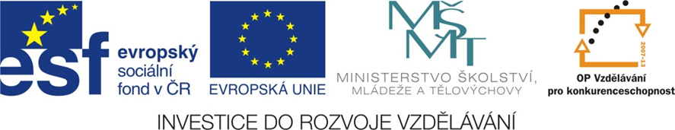

Rytíři a turnaje
(pracovní list)
VY_32_INOVACE_2C_07
Číslo projektu: CZ.1.07/1.4.00/21.1101

Sada 3
Člověk a společnost
MŠ, ZŠ a PrŠ Trhové Sviny

Identifikátor materiálu: III/2 Inovace a zkvalitnění výuky prostřednictvím ICT, 07

Anotace | Pracovní list Rytíři a turnaje 07 je přílohou k DUM VY_32_INOVACE_2C_07_Rytíři a turnaje, žáci vybírají ze dvou možností a doplňují správné slovo do tvrzení o rytířích, žáci spojují výrazy, které patří k sobě, svými slovy popisují zbroj rytíře.
Autor  Období vytvoření materiálu | Mgr. Naděžda Korcová  Červenec 2011
Speciální vzdělávací potřeby | ADHD, dyslexie, dyskalkulie, dysortografie, dysgrafie
Vzdělávací oblast  Vzdělávací obor | Člověk a společnost  Dějepis
Druh učebního materiálu | Pracovní list
Druh interaktivity | Aktivita
Cílová skupina | Žák s lehkým mentálním postižením
Stupeň a typ vzdělávání | Základní škola praktická – 2. stupeň
Typická věková skupina | 13 – 15 let, 7. ročník

RYTÍŘI A TURNAJE
Úkol č. 1:
Doplň chybějící slova (na výběr máš ze dvou možností):

- Rytíř byl středověkým _________________.
(malířem / bojovníkem)
- Každý rytíř potřeboval dobrého _________________.
(koně / psa)
- Rytířským turnajům přihlížely _______________.
(krásné princezny / zdravotní sestry)
- Pasování na rytíře je starý ________________.
(obřad / sňatek)
- Správný rytíř musel být ____________.
(statečný a věrný / zbabělý a nevěrný)
- Rytířské turnaje probíhaly na __________________.
(zahradě / nádvoří hradů)
- Rytíři měli na hlavách _________________.
(přilbici / lyžařskou helmu)

Úkol č. 2:
Spoj, co k sobě patří:
udatný princezna
rytířské rytíř
půvabná a fábor
pasování turnaje
věnec na rytíře

Úkol č. 3:
Vlastními slovy popiš rytíře a jeho zbroj:
____________________________________________________________________________________________________________________________________________________________________________________

